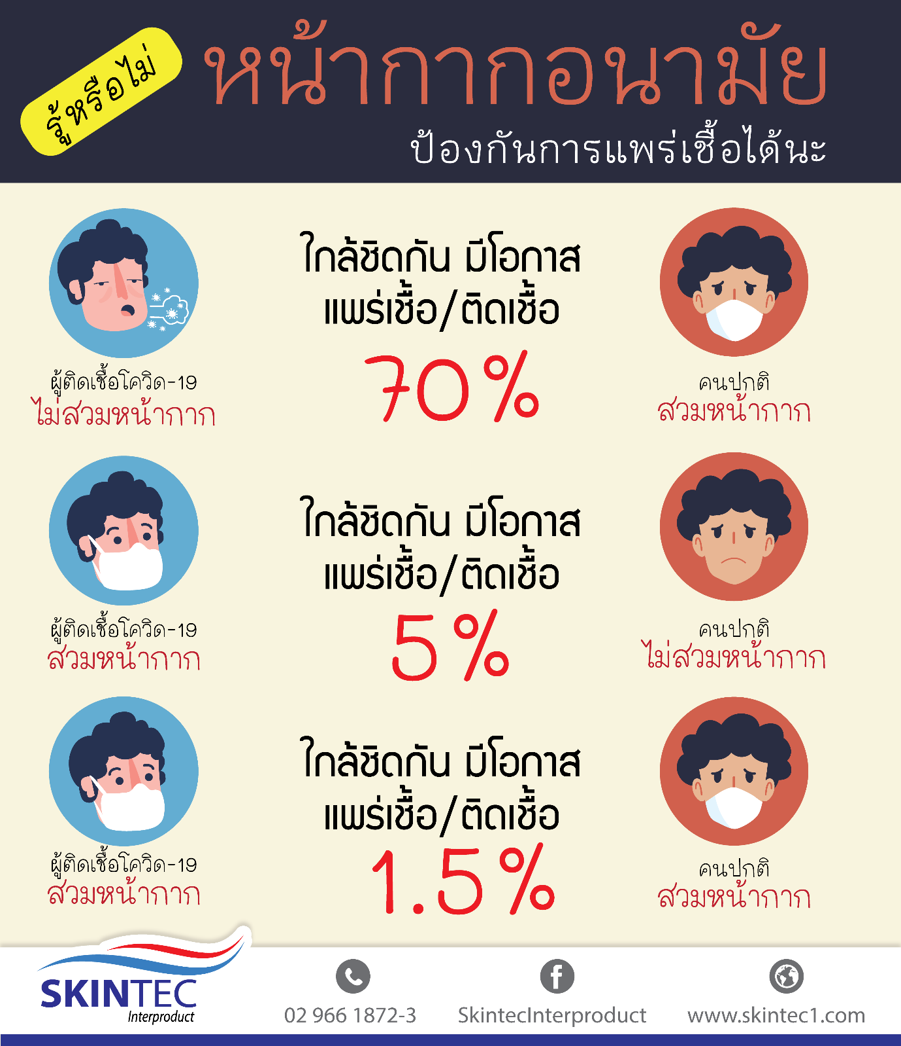
สถานการณ์การแพร่ระบาดของเชื้อไวรัสโคโรนาสายพันธุ์ใหม่ที่มีจุดกำเนิดอยู่ในประเทศจีน นับว่าเป็นปัญหาที่ต้องระมัดระวัง เพราะพบว่าจำนวนผู้ป่วยจากการติดเชื้อไวรัสที่มีจำนวนเพิ่มขึ้นในทุกๆ วัน ดังนั้นการใส่หน้ากากอนามัยถือเป็นสิ่งสำคัญในการป้องกันการแพร่กระจายของเชื้อไวรัสและเป็นหนึ่งวิธีในการป้องกันตัวเองเบื้องต้น เพราะวงการแพทย์ยืนยันและแนะนำให้คนทั่วไปใช้หน้ากากอนามัยเมื่อเกิดการแพร่ระบาดของโรค เพื่อลดความเสี่ยงที่จะติดเชื้อระหว่างคนสู่คนได้
หน้ากากอนามัย คือ หน้ากากที่ใช้เพื่อช่วยป้องกันระบบทางเดินหายใจจากมลพิษ สารพิษ และเชื้อโรค ในหลายกรณี แพทย์แนะนำให้ใช้หน้ากากอนามัยเพื่อป้องกันโรคที่เกี่ยวกับระบบทางเดินหายใจ เนื่องจากเป็นวิธีการป้องกันการแพร่กระจายของเชื้อแบคทีเรียหรือเชื้อไวรัสจากคนสู่คนได้ หากรู้วิธีใช้ที่ถูกต้องก็จะช่วยให้การป้องกันนั้นมีประสิทธิภาพมากขึ้น
นอกจากนี้ เลือกใช้หน้ากากอนามัยเพื่อป้องกันเชื้อไวรัสเข้าสู่ร่างกายทางระบบทางเดินหายใจอย่างถูกประเภท สิ่งที่จะช่วยให้ป้องกันความเสี่ยงและปลอดภัยจากเชื้อไวรัสโคโรนาสายพันธฺใหม่2009 คือ การทำให้ร่างกายแข็งแรง กินอาหารที่มีประโยชน์ ล้างมือบ่อยๆ หลังขับถ่ายและสัมผัสสิ่งของเครื่องใช้สาธารณะที่ปนเปื้อนเชื้อโรค ด้วยน้ำสะอาดและสบู่ หรือใช้แอลกอฮอล์เจล และไม่ใช้มือมาสัมผัสใบหน้า ตา จมูก ปาก ทำให้เชื้อโรคเข้าสู่ร่างกายได้ ที่สำคัญใช้ช้อนกลางเมื่อรับประทานอาหารร่วมกับผู้อื่น

